Призыву на военную службу подлежат граждане мужского пола в возрасте от 18 до 27 лет, состоящие или обязанные состоять на воинском учете, не пребывающие в запасе и не имеющие права на освобождение от военной службы.

Срок военной службы для военнослужащих по призыву, не имеющих воинского звания офицера, составляет 12 месяцев.

Гражданам, признанным временно не годными к военной службе, предоставляют отсрочку от призыва для обследования и лечения на срок от 6 до 12 месяцев. Признанные ограниченно годными зачисляются в запас, и один раз в три года они подлежат освидетельствованию до достижения 2 7-летнего возраста. Признанные не годными к военной службе снимаются с воинского учета.

Началом военной службы для граждан, не пребывающих в запасе и призванных на службу, считают день убытия из военного комиссариата к месту службы. При зачислении в списки части им присваивают воинское звание рядовой или матрос (кроме имеющих офицерское звание).

Перемещение по службе солдат, матросов, сержантов и старшин производят в зависимости от наличия свободных должностей и соответствия кандидатов этим должностям. Звание ефрейтор и старший матрос присваивают рядовым или матросам, образцово выполняющим свои обязанности, имеющим хорошие и отличные результаты в учебе и примерную воинскую дисциплину, а также при назначении на должности, для которых предусмотрены эти воинские звания.

Первые сержантские и старшинские звания присваивают успешно окончившим учебные части или сдавшим испытания по установленным программам. Последующие сержантские и старшинские звания присваивают в соответствии с занимаемой должностью и в порядке поощрения.

Окончанием военной службы считают день, в который истекает срок военной службы.

Военнослужащие, проходящие военную службу по призыву (кроме матросов и старшин, находящихся на кораблях), размещаются в казармах. Размещение военнослужащих в спальных помещениях производится из расчета не менее 12 м3 объема воздуха на одного человека.

Кровати в спальных помещениях располагаются в последовательности, соответствующей штатно-должностному списку роты, и устанавливаются так, чтобы около каждой из них или около двух сдвинутых вместе оставались места для прикроватных тумбочек, а между рядами кроватей было свободное место, необходимое для построения личного состава.

В прикроватной тумбочке военнослужащие хранят туалетные и бритвенные принадлежности, носовые платки, подворотнички, принадлежности для чистки одежды и обуви, а также книги, уставы, тетради, письменные принадлежности.

Стрелковое оружие и боеприпасы в подразделениях хранятся в отдельной комнате с металлическими решетками на окнах, находящейся под постоянной охраной лиц суточного наряда.

В роте оборудуется душевая из расчета один кран (душевая сетка) на 15–20 человек, устанавливаются умывальники – один кран (сосок) на 5–7 человек и не менее двух ножных ванн с проточной водой. Оборудуется также место для стирки обмундирования.

Для чистки обмундирования и обуви отводятся отдельные, специально оборудованные помещения.

Курение военнослужащим разрешается в специально отведенных и оборудованных комнатах или местах, обеспечивающих пожарную безопасность.

Прибывшие на пополнение в полк военнослужащие в течение 14 суток размещаются в отдельном помещении. В этот период молодые солдаты проходят углубленное медицинское обследование. Им выдается обмундирование, обувь по установленным нормам и производится их подгонка.

Распределение времени в воинской части осуществляется так, чтобы обеспечивалась постоянная боевая готовность и создавались условия для проведения организованной боевой учебы личного состава, поддержания порядка, воинской дисциплины и воспитания военнослужащих, повышения их культурного уровня, всестороннего бытового обслуживания, своевременного отдыха и приема пищи.

Продолжительность служебного времени военнослужащих, проходящих военную службу по призыву, определяется распорядком дня воинской части. В нем предусматривается время для проведения физической зарядки, туалета, утреннего осмотра, учебных занятий и подготовки к ним, смены специальной (рабочей) одежды, чистки обуви и мытья рук перед приемом пищи, приема пищи, ухода за вооружением и военной техникой, проведения воспитательной, культурно-досуговой и спортивно-массовой работы.

Каждую неделю в полку проводится парково-хозяйственный день в целях обслуживания вооружения, военной техники, дооборудования и благоустройства объектов учебно-материальной базы, приведения в порядок военных городков и проведения других работ. В этот же день проводится общая уборка всех помещений, а также помывка личного состава в бане.

Срочные мероприятия, непосредственно связанные с боевой и мобилизационной готовностью воинской части, выполняются по приказу ее командира в любое время суток с предоставлением военнослужащим не менее 4 часов для отдыха.

Воскресные и праздничные дни являются днями отдыха для всего личного состава, кроме несущих боевое дежурство и службу в суточном наряде. В дни отдыха утренняя физическая зарядка не проводится.

Военнослужащий, проходящий военную службу по призыву, имеет право на одно увольнение в неделю из расположения части. Военнослужащие увольняются из расположения части командиром роты в назначенные командиром части дни и часы. Одновременно из подразделения может быть уволено не более 30 % военнослужащих. Солдаты первого года службы увольняются из расположения части после приведения их к Военной присяге.

Разрешается посещение военнослужащих во время, установленное распорядком дня, в специально отведенной для этого в полку комнате посетителей. Кроме того, члены семей военнослужащих и другие лица с разрешения командира могут посещать казарму, столовую, комнату боевой славы (истории) части и другие помещения для ознакомления с жизнью и бытом личного состава.

Военнослужащий исключается из списков личного состава воинской части в день истечения срока его военной службы. При этом в срок военной службы не засчитывается время пребывания в дисциплинарной воинской части и время отбывания дисциплинарного взыскания в виде ареста, время самовольного оставления воинской части или места военной службы независимо от причин оставления продолжительностью свыше 10 суток. В то же время один день участия в боевых действиях или выполнения задач в условиях вооруженных конфликтов, а также один день нахождения в лечебных учреждениях вследствие ранений, контузий, увечий или заболеваний, полученных во время участия в указанных действиях или конфликтах, засчитывается за два дня военной службы по призыву.

Контракт о прохождении военной службы, имеют право заключить:  
• военнослужащие, у которых заканчивается предыдущий контракт о прохождении военной службы;

• военнослужащие, проходящие военную службу по призыву и прослужившие не менее 6 месяцев;

• граждане, пребывающие в запасе;

• граждане мужского пола, не пребывающие в запасе, окончившие учреждения высшего профессионального образования;

• граждане женского пола, не пребывающие в запасе;

• другие граждане в соответствии с нормативными правовыми актами Президента РФ.

контракт о прохождении военной службы вправе заключать граждане в возрасте от 18 до 40 лет.

Сроки военной службы по контракту указаны в таблице 6.

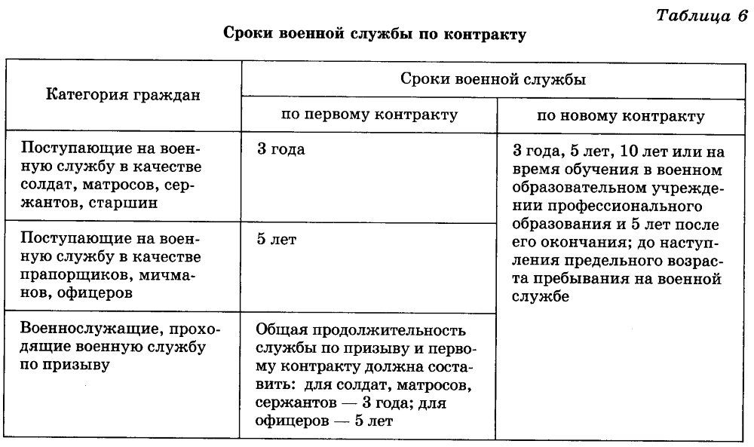

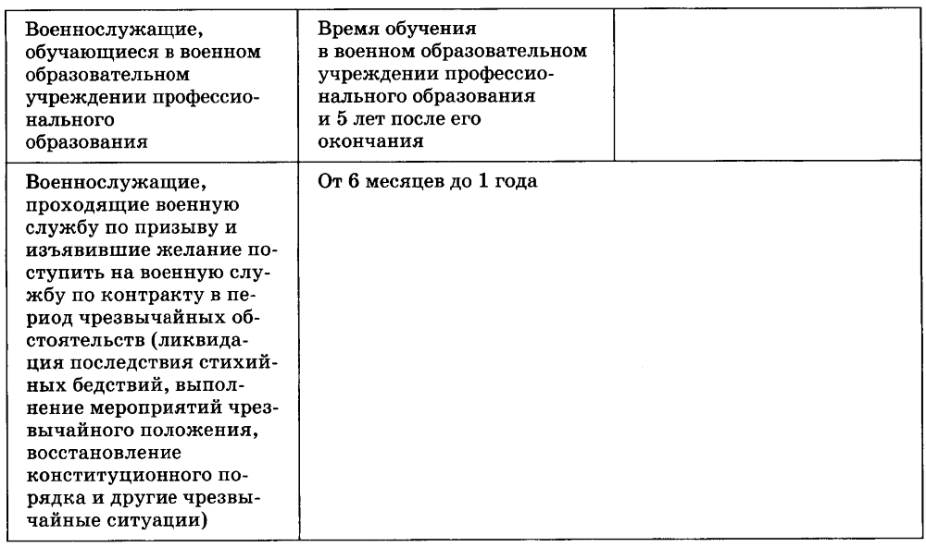

Контракт о прохождении военной службы указанные лица заключают (письменно, по типовой форме) с федеральным органом исполнительной власти, в котором предусмотрена военная служба.

В контракте закрепляют следующие условия

• срок службы;

• исполнение должностных и специальных обязанностей;

• соблюдение прав гражданина и прав членов его семьи, включая получение социальных гарантий и компенсаций.

Гражданин, поступающий на военную службу по контракту, должен соответствовать предъявленным к нему медицинским и профессионально-психологическим требованиям военной службы по конкретным военно-учетным специальностям, а также по уровню образования, профессиональной и физической подготовки.

Граждане, обучающиеся в военных образовательных учреждениях профессионального образования, заключают контракт о прохождении военной службы по достижении ими 18-летного возраста, но не ранее чем через один год обучения. Лиц, отказавшихся заключить контракт о прохождении военной службы, отчисляют из названных учебных заведений и направляют для прохождения военной службы на общих основаниях.

Порядок прохождения и условия военной службы для солдат, матросов, сержантов и старшин, поступивших на службу по контракту, отличны от тех, что установлены для таких же категорий военнослужащих по призыву. Началом военной службы считают день вступления в силу контракта о прохождении военной службы. Назначение на воинские должности военнослужащих по контракту производят в соответствии с имеющимися у них специальностями и воинскими званиями. Очередные воинские звания им присваивают в день истечения службы в предыдущем звании, если по занимаемой военнослужащим должности предусмотрено воинское звание, равное или более высокое, чем то, которое он получает. Срок военной службы по контракту определен условиями контракта, а общая продолжительность военной службы ограничивается предельным возрастом пребывания на службе (для всех военнослужащих, кроме генералов, адмиралов, полковников и капитанов 1-го ранга, он составляет 45 лет).

Военнослужащие, заключившие контракт о прохождении военной службы, имеют право:  
  
• на служебные жилые помещения на первые 5 лет, а затем имеющие семьи — на постановку в очередь для получения жилья;

• на ежемесячное денежное довольствие, а также дополнительные вознаграждения и выплаты за выслугу лет, классность, отдаленность места службы, особые условия места службы и др.;

• на выплату денежной компенсации взамен положенного продовольственного пайка, а проходящим военную службу за пределами России или в районах Крайнего Севера на ежемесячный бесплатный продовольственный паек;

• на вещевое довольствие и медицинское обслуживание;

• на ежегодный отпуск с бесплатным проездом вместе с членами семьи в оба конца и льготное санаторно-курортное обслуживание;

• на безвозмездное получение в собственность занимаемых ими и членами их семей жилых помещений в соответствии с федеральными и иными нормативными правовыми актами, за исключением жилых помещений в закрытых военных городках и служебных;   
• на пенсионное обеспечение (при наличии 20 лет выслуги) и единовременное пособие при увольнении;

• на обязательное государственное страхование.

Заключение контракта о прохождении военной службы дает возможность гражданину Российской Федерации внести личный вклад в укрепление обороноспособности Отечества, стать высококлассным специалистом, обрести надежный фундамент социальной защищенности.